EVIDENCIA SCRUM
SPRINT 2
SIN-Quick
Sprint backlog, burn down chart, daily scrum, revisión y retrospectiva
Dato | Detalle
Estudiante | Ferdinand Méndez
No. de carné | [0000-00-0000]
Curso | Seminario de Trabajo de Graduación
Sprint | 2 de 7 — 10 días hábiles
Compromiso | 152 horas en 20 tareas

Índice

1. Sprint Backlog
El Sprint 2 cambia la base técnica del proyecto: los microservicios del Sprint 1 se sustituyen por la solución que de verdad necesita Óptica Quick, construida solo con SQL Server, el ETL de Visual Studio (SSIS) y Power BI. El backlog tiene 20 tareas en 8 historias de usuario, con un compromiso de 152 horas, igual a la velocidad del Sprint 1. Ninguna tarea supera las 16 horas; la más larga es de 12.

1.1 Historias de usuario
ID | Historia de usuario | Criterio de aceptación
US-10 | Como administrador necesito la base de datos en SQL Server, para guardar las ventas en un solo lugar. | El proyecto de base de datos compila y se publica sin errores.
US-11 | Como administración necesito que las ventas se carguen solas cada noche, para no hacerlo a mano. | El paquete SSIS carga el archivo del día y no duplica facturas.
US-12 | Como propietario necesito que los registros con errores se aparten, para confiar en las cifras. | Cada rechazo queda guardado con su motivo; si pasan del 5 % la carga se detiene.
US-13 | Como propietario necesito un tablero de ventas, para saber cuánto vendo y cuánto gano. | Muestra ventas y margen por mes, producto y asesor.
US-14 | Como propietario necesito que el tablero coincida con lo facturado, para no decidir con datos malos. | El total del mes es igual al del punto de venta.
US-15 | Como desarrollador necesito un pipeline en Jenkins, para que cada cambio se compile, se pruebe y llegue a staging solo. | Checkout → Build → Test → Deploy Staging en verde; un error lo detiene.
US-16 | Como Product Owner necesito un plan de pruebas automatizado, para saber que las reglas se cumplen. | 15 o más casos documentados; tSQLt y pytest corren en el pipeline.
US-17 | Como estudiante necesito el video y el documento DEVOPS 2, para entregar la evidencia del sprint. | Video de 8 a 10 min y documento de 12 a 18 páginas.

1.2 Tareas
Las tareas marcadas con (×1.5) son de instalación o configuración; su estimación ya incluye el factor acordado en la retrospectiva del Sprint 1.
Historia | Tarea | Rol responsable | Horas | Estado
US-10 | Instalar SQL Server 2022, SSMS y Visual Studio con SSIS (×1.5) | Development Team | 6 | Terminado
US-10 | Crear el proyecto SQL con las 17 tablas del diccionario | Development Team | 10 | Terminado
US-10 | Crear esquemas, roles y permisos | Development Team | 4 | Terminado
US-10 | Subir el proyecto al repositorio y definir ramas | Scrum Master | 2 | Terminado
US-11 | Procedimientos de staging y carga al data warehouse | Development Team | 12 | Terminado
US-11 | Paquete SSIS CargaVentas (recorrer, cargar y mover archivos) | Development Team | 10 | Terminado
US-11 | Programar el paquete en SQL Server Agent (×1.5) | Development Team | 3 | Terminado
US-12 | Reglas de validación y tabla de rechazos | Development Team | 10 | Terminado
US-12 | Umbral de rechazo y tabla de parámetros | Development Team | 4 | Terminado
US-13 | Vistas rpt para Power BI | Development Team | 8 | Terminado
US-13 | Tablero de ventas en Power BI con medidas DAX | Development Team | 12 | Terminado
US-14 | Vista de conciliación y comparación con el punto de venta | Product Owner | 4 | Terminado
US-15 | Instalar Jenkins y el agente Windows (×1.5) | Scrum Master | 9 | Terminado
US-15 | Scripts de PowerShell para compilar y publicar | Development Team | 7 | Terminado
US-15 | Jenkinsfile y despliegue a staging | Development Team | 8 | Terminado
US-16 | Pruebas unitarias con tSQLt | Development Team | 8 | Terminado
US-16 | Pruebas de integración a rendimiento con pytest | Development Team | 12 | Terminado
US-16 | Documento del plan de pruebas | Product Owner | 7 | Terminado
US-17 | Guion y grabación del video DEVOPS 2 | Todo el equipo | 6 | Terminado
US-17 | Documento DEVOPS 2 | Product Owner | 10 | Terminado
 | Total |  | 152

Indicador | Valor
Historias de usuario | 8
Tareas | 20
Horas comprometidas | 152
Horas completadas | 152 (100 %)
Tareas de configuración con factor 1.5 | 3 (18 h)
Tarea de mayor duración | 12 h
Tareas por encima de 16 h | 0

2. Burn Down Chart
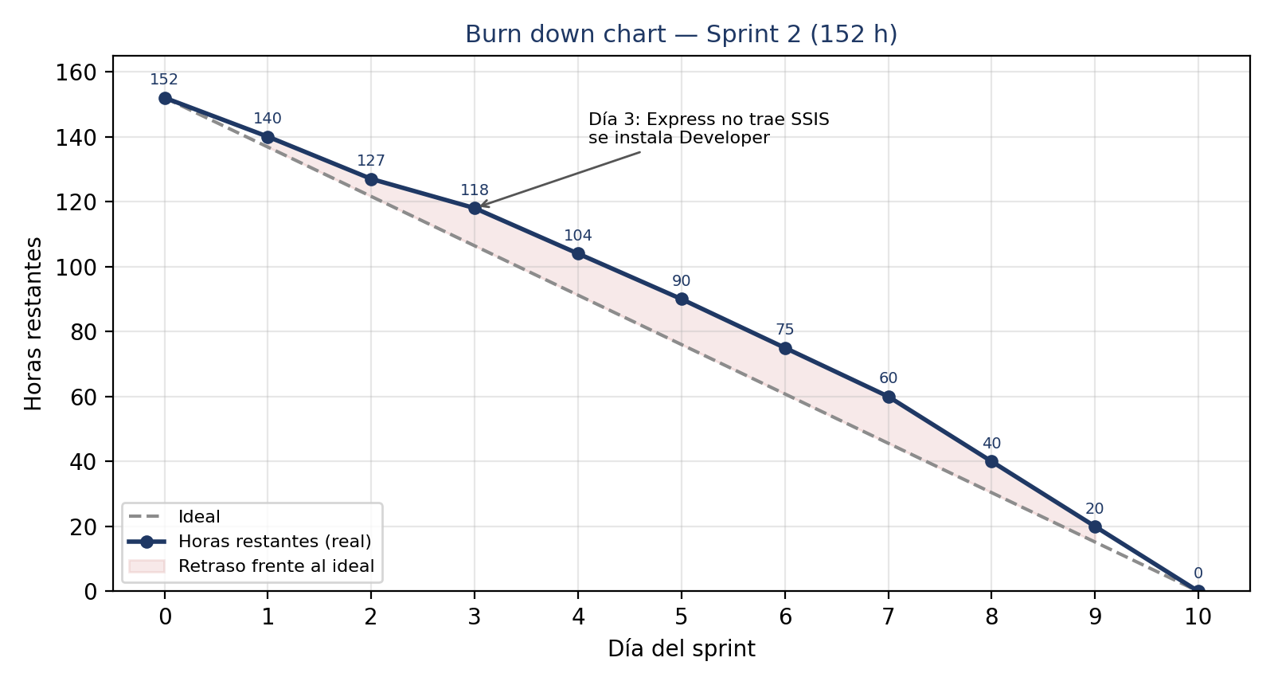
Figura 1. Burn down chart del Sprint 2

2.1 Lectura del gráfico
Día | Horas restantes | Ideal | Desviación
1 | 140 | 137 | +3
2 | 127 | 122 | +5
3 | 118 | 106 | +12
4 | 104 | 91 | +13
5 | 90 | 76 | +14
6 | 75 | 61 | +14
7 | 60 | 46 | +14
8 | 40 | 30 | +10
9 | 20 | 15 | +5
10 | 0 | 0 | 0

El sprint cerró al 100 %. La curva se separó del ideal el día 3, cuando se descubrió que SQL Server Express no trae Integration Services ni SQL Server Agent y hubo que instalar la edición Developer. La desviación máxima fue de 14 horas (días 5 a 7) y se recuperó entre los días 8 y 10.
La comparación con el Sprint 1 es la parte útil: allí la desviación llegó a 41 horas. Estimar la configuración con el factor 1.5 y empezar por las tareas que bloquean a otras redujo el retraso a la tercera parte, aunque el imprevisto de la edición de SQL Server fue igual de serio que el de Azure DevOps.

3. Daily Scrum
Reunión diaria de 15 minutos, a la misma hora, con las tres preguntas de Scrum. Se registra como bitácora de avance.
Día | ¿Qué hice ayer? | ¿Qué haré hoy? | ¿Qué me bloquea?
1 | Sprint Planning: 8 historias y 20 tareas. | Instalar SQL Server y Visual Studio. Subir el proyecto al repositorio y crear las ramas. | Ninguno.
2 | SQL Server y SSMS instalados. Repositorio con main, develop y feature/*. | Instalar Jenkins y su agente Windows, que bloquean todo el pipeline. Crear el primer paquete SSIS. | Ninguno.
3 | Jenkins en marcha con el agente windows-sql. | Probar el paquete SSIS de prueba y crear el proyecto SQL. | SQL Server Express no incluye Integration Services ni SQL Server Agent. Se instaló la edición Developer, gratuita para desarrollo y pruebas. La edición de producción queda para el propietario.
4 | Edición Developer con SSIS lista. Proyecto SQL con las 17 tablas. | Esquemas, roles y permisos. Procedimientos de staging. | El teléfono del cliente es único pero opcional, y SQL Server solo acepta un NULL en un UNIQUE. Se cambió por un índice único filtrado.
5 | Esquemas, roles y staging listos. | Reglas de validación, tabla de rechazos y umbral. | Ninguno.
6 | Validación con 10 reglas y umbral del 5 %. | Carga al data warehouse y paquete SSIS. | Los archivos con fin de línea de Windows dejaban un retorno de carro en la última columna. Se limpia en el procedimiento de carga.
7 | El paquete carga y mueve los archivos. Programado en SQL Server Agent. | Vistas rpt, vista de conciliación y scripts de PowerShell. | Ninguno.
8 | Vistas listas. Los scripts compilan el DACPAC y el .ispac. | Jenkinsfile y pruebas unitarias con tSQLt. | tSQLt necesita CLR habilitado. Se habilita solo en la base de pruebas, no en staging.
9 | Pipeline en verde hasta Test, con 9 pruebas tSQLt. | Pruebas con pytest y tablero en Power BI. | Selenium no sirve sobre Power BI (inicio de sesión de Microsoft y visuales en lienzo). Se prueban los datos en las vistas y la interfaz a mano.
10 | 13 pruebas pytest y tablero publicado. | Plan de pruebas, documento DEVOPS 2, video, revisión y retrospectiva. | Ninguno. Sprint cerrado sin trabajo pendiente.

4. Sprint Review

4.1 Objetivo del sprint
Que las ventas de Óptica Quick se carguen solas cada noche en SQL Server, que el propietario vea un tablero de ventas en Power BI que coincida con lo facturado, y que cada cambio pase por un pipeline que lo compile, lo pruebe y lo despliegue a staging.
Resultado: objetivo cumplido.

4.2 Incremento demostrado
Historia | Entregable | Estado
US-10 | Proyecto de base de datos con 17 tablas, esquemas stg, etl, dbo y rpt, y tres roles | Aceptada
US-11 | Paquete SSIS CargaVentas programado en SQL Server Agent | Aceptada
US-12 | Tabla de rechazos con motivo y umbral configurable del 5 % | Aceptada
US-13 | Vistas rpt y tablero de ventas en Power BI | Aceptada
US-14 | Vista de conciliación mensual contra el punto de venta | Aceptada
US-15 | Pipeline de Jenkins: Checkout, Build, Test y Deploy Staging | Aceptada
US-16 | Plan de pruebas con 27 casos; tSQLt y pytest en el pipeline | Aceptada
US-17 | Video y documento DEVOPS 2 | Aceptada

4.3 Demostración realizada
- Un push a develop dispara el pipeline; las cuatro etapas terminan en verde.
- El paquete SSIS carga el archivo de muestra en staging y lo mueve a la carpeta de procesados.
- Un archivo con errores deja cada línea rechazada con su motivo; otro con más del 5 % de errores detiene la carga sin tocar el data warehouse.
- Cargar dos veces el mismo archivo no duplica facturas.
- El tablero de Power BI muestra ventas y margen por mes, producto y asesor, y el total del mes coincide con el del punto de venta.
- Se quita el filtro de consentimiento de una vista en una rama feature: la prueba CP-03 falla, el pipeline se pone en rojo y no despliega.
- El reporte HTML de pytest y los resultados JUnit quedan publicados en Jenkins.

4.4 Retroalimentación del Product Owner
- Que la carga se detenga sola cuando el archivo viene muy dañado dio confianza: prefiere no ver cifras antes que ver cifras malas.
- Pidió que el tablero de inventario y el de clientes por renovar entren en el Sprint 3.
- Hay que decidir con el propietario la edición de SQL Server para producción, porque Express no programa la carga por sí solo.

5. Retrospectiva

5.1 Revisión de las acciones del Sprint 1
Acción acordada | Qué pasó | ¿Cumplida?
Estimar configuración con factor 1.5 | Se aplicó a 3 tareas. Jenkins se estimó en 9 h y tomó cerca de 8. | Sí
Iniciar por las tareas que bloquean a otras | SQL Server y Jenkins se instalaron los días 1 y 2. Ninguna tarea estuvo bloqueada más de un día. | Sí
Decidir sobre el módulo de ciclo duplicado | Con la nueva arquitectura la regla vive una sola vez, en la vista de clientes por renovar. | Sí, cerrada
Documentar la caída del servicio de clientes | Ya no hay microservicios; la acción dejó de aplicar. | No aplica
Reemplazar los datos de ejemplo por la base | Todo lee de SQL Server, y las pruebas usan una base propia que se recrea en cada ejecución. | Sí

5.2 Qué salió bien
- Poner la lógica en T-SQL. SSIS solo orquesta, así que las reglas se prueban con tSQLt y pytest sin abrir Visual Studio, y la carga podría correr aun sin SSIS.
- La base de pruebas se recrea en cada ejecución. Ninguna prueba depende de lo que dejó la anterior, y las pruebas destructivas solo corren sobre bases que terminan en _CI.
- El factor 1.5 funcionó. La desviación máxima bajó de 41 a 14 horas.

5.3 Qué no salió bien
- No se revisó la edición de SQL Server antes de planificar. Se asumió Express y no trae SSIS ni Agent. Costó un día.
- Selenium no encajó. El lineamiento del curso pide automatizar la interfaz, pero Power BI no se deja; hubo que justificar la adaptación.
- Las evidencias se dejaron para el final. Capturas, video y documento se juntaron en los días 9 y 10.

5.4 Acciones para el Sprint 3
Acción | Rol responsable | Criterio de verificación
Revisar requisitos de licencia y edición antes de planificar cada herramienta | Scrum Master | Sección de supuestos en el Sprint Planning
Decidir con el propietario la edición de producción (Standard o Express con el Programador de tareas) | Product Owner | Decisión registrada en el repositorio
Tomar capturas y notas al terminar cada historia | Development Team | Carpeta de evidencias al día en la Daily del día 5
Mantener el factor 1.5 en configuración | Scrum Master | Comparar estimado contra real al cierre

5.5 Velocidad del equipo
Sprint 1: 152 horas completadas. Sprint 2: 152 horas completadas. La velocidad se mantiene y se usará igual para dimensionar el Sprint 3.

